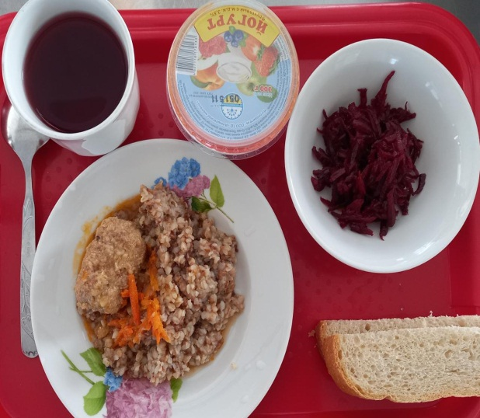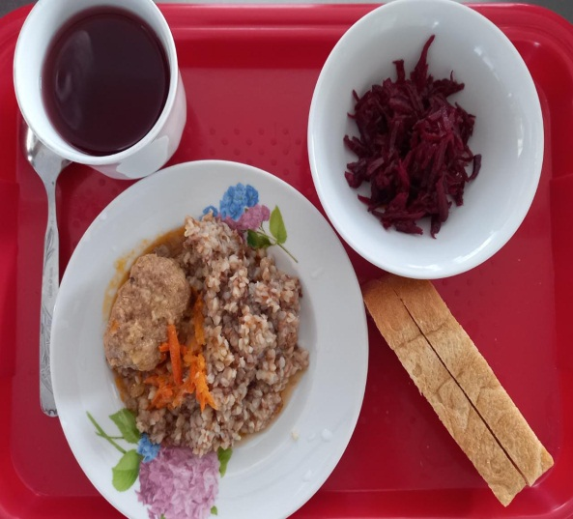
Завтрак (ММС, нач.классы) Завтрак ( Род. Взнос)

